

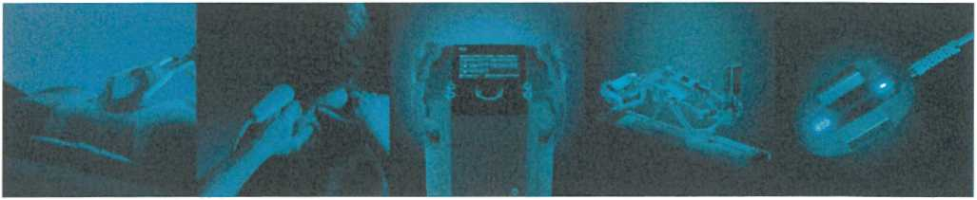

AESTHETICS / PHYSIOTHER APY / CARDIOLOGY

**Nemocnice s poliklinikou Havířov, p.o.**

Dělnická 1132/24

736 01 Havířov

V Praze, dne 16. října 2024

**VĚC: NABÍDKA PŘÍSTROJOVÉ TECHNIKY PRO FYZIKÁLNÍ TERAPII**

Společnost BTL zdravotnická technika, a.s., je česká společnost, která se zabývá vývojem, výrobou a distribucí zdravotnických technologií na tuzemské i světové trhy. Firma BTL se od svého vzniku, v roce 1993, stala jedním z nejvýznamnějších dodavatelů v oblasti fyzioterapie, kardiologie a estetické medicíny. Má vlastní prodejní a servisní firmy ve vice než pěti desítkách zemí a spolu s výhradními prodejními zastoupeními v mnoha dalších státech tak působí ve více než 100 zemích světa.

vytváříme zdravotnické technologie budoucnosti

Za 30 let své existence se BTL vyvinula ve společnost s celosvětovým významem V mnoha srnčíecl> ur< uje trendy vývoje přístrojové techniky a prošlapává cesty, kterými se ubiiají následně i ostatní

**ZDRAVOTNICKÁ TECHNIKA**



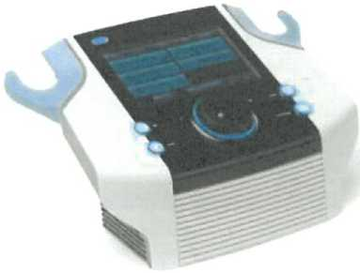

**BTL-4000 ULTRAZVUK PRÉMIUM**

BTL-4710 PRÉMIUM

* terapeutický ultrazvuk s alternující frekvencí 1 a 3 MHz
* Aplikátor HandsFree Soňo™ -volitelně
* QUICK protokoly a anatomická navigace
* Velký barevný dotykový displej 7"
* Přednastavené protokoly a terapeutická encyklopedie
* Databáze pacientů a uživatelem definované protokoly
* Předehřívané ultrazvukové hlavice
* Z dálky viditelné displeje zobrazující čas a další důležité parametry
* Vestavěná uživatelská příručka a nápověda
* Identifikace a kontrola funkčnosti připojeného příslušenství
* Ergonomické multifrekvenční hlavice (1 a 3 MHz) 5 a 1 cm2
* Současné připojení dvou ultrazvukových hlavic
* Kontinuální a pulzní režim
* Vodotěsné ultrazvukové hlavice
* Dvojitý indikátor kontaktu hlavice (na displeji + akustická signalizace)

**V ceně:** Multifrekvenční hlavice (1 a 3MHz) 5cm2, síťový adaptér, gel 300 ml, dotykové ukazovátko.

**Cena bez DPH:**

75 600 Kč

VOLITELNÉ PŘÍSLUŠENSTVÍ

BEZOBSLUŽNÝ APLIKÁTOR ULTRAZVUKU HANDSFREE™ SOŇO - 6 KRYSTALŮ

* 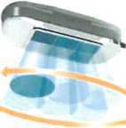**18 cm2** se šesti krystaly
* 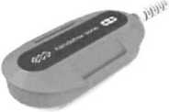Alternující frekvence 1 a 3 MHz
* Rovnoměrné dávkování ultrazvukové energie v ošetřované oblasti
* Úspora času a úsilí obsluhy
* Účinnější léčba s eliminací případné terapeutické chyby
* Maximální bezpečnost díky jedinečné Technologii rotujícího pole

**Cena bez DPH:**

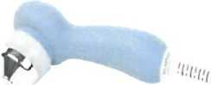[MULTIFREKVENČNÍ HLAVICE 1CM2

* 1 cm2 předehřívané multifrekvenční hlavice pracující na frekvenci

1MHz, 3MHz a alternující l/3MHz

* Ergonomicky tvarované a lehké
* Vizuální kontrola kontaktu hlavice
* Vodotěsné - vhodné pro subakvální terapie
* BNR (Beam Nonuniformity Ratio - nehomogenita paprsku) < 5

**Cena bez DPH:**

**in**

**ZDRAVOTNICKÁ TECHNIKA**



| STOLEK PRO BTL-4000 SMART/PREMIUM S 6 ŠUPLÍKY

* Praktický stolek pro přístroje BTL

6 prostorných zásuvek pro uložení příslušenství bez nutnosti odpojení kabelu z přístroje

* Široká základna pro bezpečnost a stabilitu při práci s přístrojem
* 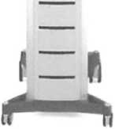Možnost upevnění držáků sono gelu II a bezobslužného aplikátoru - volitelně

14 400 Kč

* Další volitelné příslušenství k instalaci na stolek

o Držák HandsFree™ Sono aplikátoru o Držák Sono Gelu II

**Cena přístrojového stolku**

OBCHODNÍ PODMÍNKY

* *Všechny výše uvedené ceny jsou bez DPH 21 %.*
* Platební podmínky: fakturou - splatnost 14 dnů
* Aktuální termíny dodání: 4-6 týdnů od závazné objednávky.
* Všechny v nabídce uvedené obrázky jsou pouze ilustrativní.
* Položky označeny jako volitelné jsou příplatkovým zbožím.
* Náklady na dopravu a instalaci a zaškolení obsluhy jsou již zahrnuty v ceně přístroje.
* Záruční doba poskytovaná na přístroje je 24 měsíců, na příslušenství 6 měsíců.
* ■ Platnost nabídky: jeden měsíc od jejího vystavení

**NABÍDKA TERAPEUTICKÝ ULTRAZVUK (DOPORUČENÁ SESTAVA)**

|  |  |  |  |  |  |  |  |  |
| --- | --- | --- | --- | --- | --- | --- | --- | --- |
| **Položka nabídky / Přístroj** | | **Cena za jednotku bez DPH (Kč)** | **ks** | **Celkem bez DPH (Kč)** | **Sleva**  **%\*** | **Nab cena bez DPH (Kč)** | **Sazba**  **DPH %** | **Cena celkem vč. DPH (Kč)** |
| **BTL-4710 Sono Prémium** | | 75 600 | 1 | 75 600 | 15,0% | 64 260,00 | 21% | 77 754,60 |
| **HandsFree sono 6 krystalů** | | 37 900 | 1 | 37 900 | 10,0% | 34 110,00 | 21% | 41 273,10 |
| **Hlavice 1 cm2** | | 13 900 | 1 | 13 900 | 10,0% | 12 510,00 | 21% | 15 137,10 |
| **Držák HF Sono - montáž na stolek** | | 950 | 1 | 950 | 5,0% | 902,50 | 21% | 1 092,03 |
| **Držák sono gelu - montáž na stolek** | | 950 | 1 | 950 | 5,0% | 902,50 | 21% | 1 092,03 |
| **Stolek pro přístroje BTL** |  | 14 400 | 1 | 14 400 | 10,0% | 12 960,00 | 21% | 15 681,60 |
| **Celkem** |  |  |  | 143 700,00 |  | 125 645,00 |  | 152 030,45 |

*sleva pro významného zákazníka

S pozdravem

BTL zdravotnická technika, a.s.

Šantrochova 16, 162 00 Praha 6 mobil: 777 920 286

E-mail:

